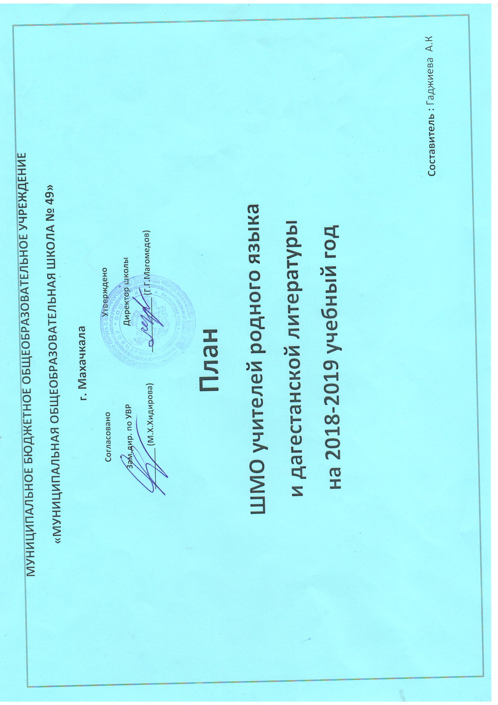

Методическая тема, над которой работает ШМО учителей родного языка и дагестанской литературы в 2018 – 2019 учебном году: «Современные подходы к организации образовательного процесса в условиях перехода на ФГОС второго поколения»
Цели работы МО:

- непрерывное совершенствование уровня педагогического мастерства преподавателей, их эрудиции и компетентности в области родному языка и литературы и методики их преподавания;

- повышение качества образования, качества обучения родному языку и даг.литературе;

- совершенствование форм и методов обучения родному языку и литературе на основе компетентного, деятельностного и личностно ориентированных подходов.

Задачи работы МО:

- продолжить изучение нормативной и методической документации по вопросам внедрения ФГОС;

- совершенствовать педагогическую подготовку учителя: научно-техническую, методическую, исследовательскую и приѐмы педагогического мастерства;

- выявлять, обобщать и распространять положительный педагогический опыт творчески работающих учителей;

- продолжить поиск новых форм и методов урочной и внеклассной деятельности, способствующей формированию всесторонне развитой личности;

- продолжить работу по преемственности между начальным и средним звеном;

- организовать взаимопосещение уроков с последующим анализом и обобщением опыта работы педагогов в рамках проведения недели родному языка и даг.литературы;

- работать над созданием методической копилки материалов по предмету

МО;

- соблюдать нормы и правила техники безопасности в процессе обучения;

- формировать у обучающихся высокие духовные и нравственные качества на уроках родному языка и даг.литературы;

- совершенствовать работу с одарѐнными учащимися через элективные курсы, олимпиады, творческие конкурсы.

Направления работы МО:

- Работа с нормативными документами:
-изучение методических писем о преподавании родного языка и даг.литературы в 2018 – 2019 учебном году;
- изучение нормативной и методической документации по вопросам внедрения ФГОС.

- Аналитическая деятельность:
-разработка стартовой диагностики в 5 классе совместно с МО начальных классов;
-разработка тематических и итоговых проверочных работ для обучающихся 5 класса на 2018-2019 учебный год, методики, инструментария к ним;
-рассмотрение рабочих программ;

- Обобщение опыта работы педагогов:
-проведение открытых уроков ;
-взаимопосещение уроков коллег;
-пополнение личного портфолио разработками уроков и внеклассных мероприятий;
-выступления на заседаниях МО, педсоветах;
- Проведение предметной недели:
-план проведения предметной недели.

- Работа по реализации ФГОС нового поколения.
-план работы по реализации ФГОС нового поколения.

- Работа с педагогами, имеющими различный уровень профессионального мастерства:
-выступления на заседаниях МО.

- Работа с одаренными, высокомотивированными детьми:
-подготовка участников олимпиад различного уровня;
-подготовка участников конкурсов различного уровня.

Календарный план работы МО
месяц | мероприятие | ответственный
август | 1-е заседание методического объединения.  Тема: «Утверждение плана работы МО»  Повестка дня:  - Рассмотрение методических писем о преподавании родного языка и даг.литературы в 2018 – 2019 учебном году.  - Преемственность как условие развивающего обучения родному языку и даг.литературе в период перехода на ФГОС.  - Утверждение плана работы МО на 2018 – 2019 учебный год.  - Утверждение методических тем учителей родного языка и даг.литературы.  - Подготовка учащихся к олимпиаде. 7.Рассмотрение рабочих программ учителей родного языка и даг.литературы. | Гаджиева А.К.
сентябрь | Работа с одарёнными детьми  Всероссийская олимпиада школьников по предметам, школьный тур | Учителя -предметники 5-11 классов, члены МО
октябрь | 2-е заседание методического объединения  Тема: «Подготовка и проведение недели родного языка и даг.литературы»  Повестка дня:  1.Разработка и утверждение плана недели.  3.Анализ внедрения новых образовательных стандартов в условиях школы. | Гаджиева А.К., учителя- предметники
ноябрь | Рабочее совещание  Вопросы для обсуждения:  - Знакомство с нормативными документами проведении олимпиады школьников по родному языку и даг.литературе.  - Подготовка учащихся к школьному и муниципальному этапу.  Обзор методической литературы по подготовке к олимпиаде по предмету | Гаджиева А.К., учителя- предметники..
декабрь | Рабочее совещание | ГаджиеваА.К.,  учителя- предметники
январь | 3-е заседание методического объединения  Тема: «Подведение итогов работы МО за 1 полугодие» | Гаджиева А.К.,  учителя- предметники
февраль | Рабочее совещание  Вопрос для обсуждения:  Анализ участия в конкурсах, олимпиадах по предметам. | Гаджиева А.К.,  учителя- предметники
март | 4-е заседание методического объединения  Тема: «Подготовка к итоговой и промежуточной аттестации»  Повестка дня:  1. Планирование работы по устранению пробелов в знаниях.  2.Подготовка материала для итогового контроля в 5-8,10 классах  3.Преемственность в обучении 4-5 классы. | Гаджиева А.К.,  учителя- предметники
апрель | Рабочее совещание  Вопросы для обсуждения:  1. Посещение уроков, внеклассных мероприятий. Обмен мнениями по итогам посещений.  2.Анализ внедрения новых образовательных стандартов в условия школы. | Гаджиева А.К.,  учителя- предметники
май | 5-е заседание методического объединения  Тема: «Анализ работы методического объединения за 2018 – 2019 учебный год»  Повестка дня:  - Анализ работы методического объединения за 2018 – 2019 учебный год.  - Подведение итогов успеваемости за II полугодие.  - Выступление по темам самообразования.  - Составление таблицы эффективности работы методического объединения за год. | Гаджиева А.К.,  учителя- предметники

